T/CHEAA 0001.5—202□
《智能家居系统 云云互联互通
第5部分：场景的基础模型和技术要求》编制说明

- 工作情况

1．任务背景
随着越来越多的智能家用电器与互联网、物联网络连接，众多智能家居设备厂商都建立了自己独立的智能家居通信协议和云平台管理自己的智能家居设备，由于同一个家庭中会存在多个厂商的设备及多种交互终端，不兼容性导致用户的体验差，鉴于我国厂商的现状，在家庭本地形成统一的通信协议难度较大。
基于我国智能家电系统的用户交互瓶颈及智能家电产业发展迫切需求，自2015年起，中国家用电器协会牵头海尔优家智能科技（北京）有限公司、美的智慧家居科技有限公司、博西家用电器投资（中国）有限公司、合肥美菱股份有限公司、青岛海信智慧家居系统股份有限公司、TCL家电集团 、深圳创维智能系统技术研究院等单位共同制定并于2017年发布了T/CHEAA 0001-2017《智能家居云云互联互通标准》,为广大设备厂商实现互联互通提供了技术依据和指导。在标准的实践过程中，中国家用电器协会组织各个企业积极收集标准实施过程中出现的问题、诉求，将T/CHEAA 0001-2017《智能家家电云云互联互通标准》修订并扩展了成了T/CHEAA 0001《智能家电云云互联互通》系列标准，现阶段包括以下三个部分：T/CHEAA 0001.1—2020《智能家电云云互联互通 第1部分：基本模型和技术要求》；T/CHEAA 0001.2—2020《智能家电云云互联互通 第2部分：信息安全技术要求与评估方法》；T/CHEAA 0001.3—2020《智能家电云云互联互通 第3部分：用户界面设计指南》。
目前家电行业在各厂家互联互通上已取得一定进展，比如A、B两个厂家的云平台已可以完成设备数据的互联互通，实现A、B两个厂家的控制终端控制对方厂家的设备。然而用户的智能化需求已慢慢由单品转为场景化，目前各厂家的场景在设计上不统一，场景数据不互通，导致有一些影响用户体验的问题，具体有以下等需要解决：
一、 解决用户重复创建的问题
例如：用户在A厂家APP创建了一个场景并使用，当用户想用B厂家的音箱语音执行这个场景时，需要在B厂家APP上重新创建相同的场景，并且因为不同厂家在场景设计上的差异，会导致两个场景功能不一致，影响用户体验。
二、 支持场景跨平台执行
例如：用户在A厂家平台创建了一个由B厂家设备触发的联动场景，需要收到B平台的状态推送后才能执行，对状态推送有依赖，并且执行场景有延时。
三、 场景执行设备化
例如：用户在A平台下创建的场景包含B平台设备，在执行场景时，是通过B平台的设备控制接口执行设备动作，可能违背B平台本身的场景执行原则，影响场景执行的效率及整体性，比如B平台是通过边缘网关等中心设备执行场景。

2．任务来源
2021年6月3日，中国家用电器协会智能家电互联互通工作组2021年度第三次标准讨论会以线上会议的形式召开。海信聚好看科技股份有限公司的徐立耀工程师对标准提案“跨平台服务场景互通的技术要求”进行了介绍。经各成员单位讨论，建议该标准提案宜加强价值凸显。宜明确用户授权这一关键条件，或宜考虑是否将标准对象限定在逻辑层，不与用户强相关；
2021年9月16日，中国家用电器协会智能家电互联互通工作组2021年度第六次标准讨论会在北京召开。海信聚好看科技股份有限公司的徐立耀工程师对标准提案“跨平台服务场景互通的技术要求”进行了介绍。经各成员单位讨论及全体与会专家举手表决，通过了该项标准立项申请；
2022年1月26日，中国家用电器协会标准化委员会秘书处印发了《关于发布2022年度第一批协会标准制修订计划的通知》（中电协标字〔2022〕1号），协会标准制定项目《智能家居云云互联互通 第5部分：跨平台服务场景互通的技术要求》（JH-2022-001）。

3．主要工作情况
- 2022年4月26日，智能家电互联互通工作组2022年第1次标准讨论会以线上会议的形式召开。 海信聚好看科技股份有限公司的徐立耀工程师介绍了：家电协会标准《智能家居云云互联互通 第5部分：跨平台服务场景互通的技术要求》并组织了讨论，基于会议讨论形成了标准草案稿20220426；
- 2022年9月8日，智能家电互联互通工作组2022年第2次标准讨论会以线上线下（北京）结合的形式召开。海信聚好看科技股份有限公司的徐立耀工程师介绍了：家电协会标准《智能家居云云互联互通 第5部分：跨平台服务场景互通的技术要求》并组织了讨论，形成了标准草案稿20220909版。会议认为：场景互联互通应包含对场景模型的定义规则（例如：数据类型、模型抽象原则等）及对场景互联互通的接口要求、需进一步分析评估对场景模型的定义规则是否需要单独制定标准/联合标准，或是在本标准中增加相关章节；
- 2022年12月9日，智能家电互联互通工作组2022年度第3次标准讨论会以线上形式召开。海信聚好看科技股份有限公司的徐立耀工程师介绍了：协会标准《智能家居云云互联互通 第5部分：场景的基础模型和技术要求》标准草案并组织了讨论，形成了标准草案稿20220909版。与会专家建议基于跨平台场景互联情况下同步、标识、触发等方面的特殊情况进一步的完善定义、模型和数据结构案例、执行权限等，宜注意区分标准的资料性和规范性条款；
- 2023年3月7日，智能家电互联互通工作组2023年度第1次标准讨论会在苏州召开，海信聚好看科技股份有限公司的徐立耀工程师介绍了：家电协会标准《智能家居云云互联互通 第5部分：跨平台服务场景互通的技术要求》并组织了讨论，形成了标准草案稿20230307版。与会专家建议：
- 宜补充：时序图、场景执行日志的同步；
- 宜调整：“订阅”改为“发布订阅”；
- 宜考虑：如多平台的数据操作都可抽象成两个平台的数据操作，那么两个平台是否有主从关系？对于同步场景条件引来的多次执行问题，需要定义条件的执行权限，收缩还是放开。场景数据同步后，在对方场景仅作为备份；
- 宜考虑：如多平台的数据操作都可抽象成两个平台的数据操作，那么两个平台是否有主从关系？对于同步场景条件引来的多次执行问题，需要定义条件的执行权限，收缩还是放开。场景数据同步后，在对方场景仅作为备份；
- 2023年6月27日，智能家电互联互通工作组2023年度第2次标准讨论会在西宁召开。海信聚好看科技股份有限公司的徐立耀工程师介绍了家电协会标准《智能家居云云互联互通 第5部分：跨平台服务场景互通的技术要求》并组织了讨论。基于T/CHEAA 0001.1|T/CCSA 260.1-2023《智能家居系统 云云互联互通 第1部分：接口技术要求》的定稿情况和会议意见，该标准名称调整为《智能家居系统 云云互联互通 第5部分：场景的基础模型和技术要求》。会议认为，本版草案完善后可形成标准公开征求意见稿并进入公开征求意见环节；
- 2023年10月18日—11月18日，《智能家居系统 云云互联互通 第5部分：场景的基础模型和技术要求》在中国家用电器协会官网上公开征求意见。

- 标准编制原则和主要内容说明

1．标准编制原则
本标准在制定过程中按照GB/T 1.1—2020《标准化工作导则 第1部分：标准化文件的结构和起草规则》进行编写（除表注的编写处理）。

2．主要内容说明
本标准规定了智能家居系统场景的基础数据模型和场景互联互通的技术要求。适用于智能家居厂家定义智能家居场景的基础数据模型；以及在不同云平台之间实现场景数据的互通，并且能跨平台执行场景。

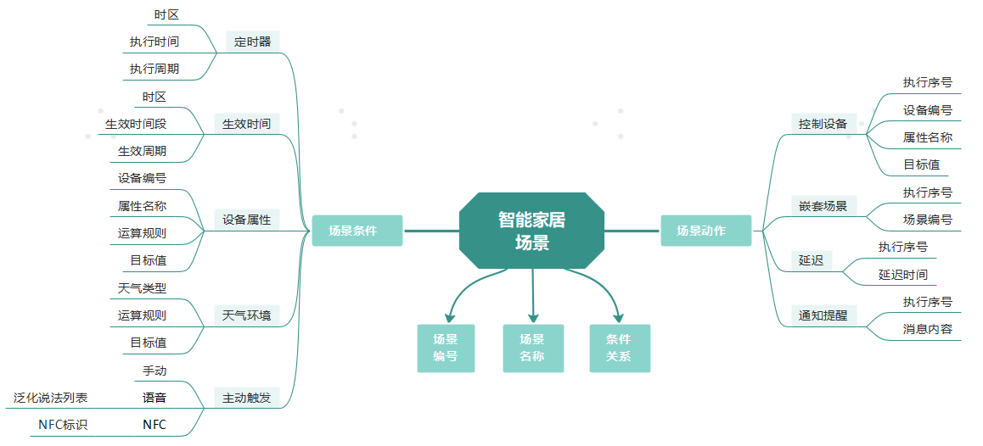
图 1 场景数据一般模型示例

表1 场景一般模型结构示例
场景基础元素 | 基础元素类型 | 基础元素子类型 | 基础元素属性
场景条件 | 定时器 | / | 时区
 |  |  | 执行时间
 |  |  | 执行周期
 | 生效时间 | / | 时区
 |  |  | 生效时间段
 |  |  | 生效周期
 | 设备属性 | / | 设备编号
 |  |  | 属性名称
 |  |  | 运算规则
 |  |  | 目标值
 | 天气环境 | / | 天气类型
 |  |  | 运算规则
 |  |  | 目标值
 | 主动触发 | 手动
 |  | 语音泛化说法 | 泛化说法列表
 |  | NFC | NFC标识

表1（续） 场景一般模型结构示例
场景基础元素 | 基础元素类型 | 基础元素子类型 | 基础元素属性
场景动作 | 设备控制 | / | 执行序号
 |  |  | 设备编号
 |  |  | 属性名称
 |  |  | 目标值
 | 嵌套场景 | / | 执行序号
 |  |  | 场景编号
 | 延迟 | / | 执行序号
 |  |  | 延迟时间
 | 通知提醒 | / | 执行序号
 |  |  | 消息内容
场景编号 | / | / | /
场景名称
条件关系

3．解决的主要问题
本标准旨在解决当不同云平台之间基于云云互联进行场景数据互通及执行时的或将产生的以下等问题：
      - 用户重复创建的问题；
      - 不支持场景跨平台执行的问题；
      - 跨平台场景执行时的违背某一平台原则的问题。
- 主要试验（验证）情况
中国家用电器协会智能家电互联互通工作组基于实际应用对标准中的技术要素进行了验证，本标准内容具备科学性和可行性。
- 本标准中涉及专利的情况
中国家用电器协会标准化委员会秘书处已通过在草案封面征集潜在涉及专利的信息等方式，要求参与本文件编写的组织或个人应尽早向工作组披露其拥有和知悉的标准涉及专利,同时提供相关专利信息及相应的证明材料,并对所提供材料的真实性负责。现阶段尚未有任何组织或者个人将其知悉的专利信息书面通知中国家用电器协会标准化委员会秘书处。
- 与国际、国外对比情况

该类标准为我国首创，目前未有标准规范基于云云互联的场景数据互通。
- 标准性质的建议说明
本标准的性质为团体标准，自愿采用。
- 贯彻标准的要求和措施建议
建议本标准批准发布后实施，由中国家用电器协会组织宣贯。
- 废止现行相关标准的建议
无。

中国家用电器协会
智能家电互联互通工作组
2023年10月17日

